Festiwal ARTYSTYCZNE MARKI 2026
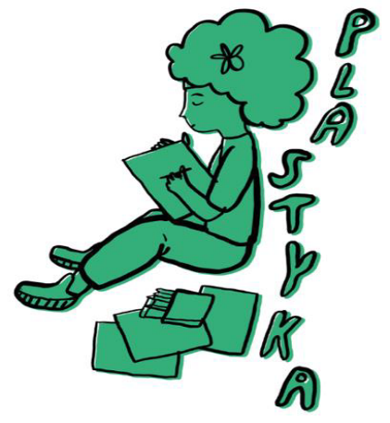
Edycja VI
PLASTYKA

Festiwal skierowany jest do uzdolnionych plastycznie uczniów
szkół podstawowych.

I. KATEGORIE WIEKOWE
- szkoły podstawowe, klasy I-IV
- szkoły podstawowe, klasy V-VIII

II. WARUNKI UCZESTNICTWA
1. Zapraszamy do zgłaszania się na ARTYSTYCZNE WYZWANIE, które odbędzie się 7 listopada 2026 r., w godz. 13:00-17:00 w siedzibie Mareckiego Ośrodka Kultury przy ul. Fabrycznej 2.
2. Czas pracy – max. 150 minut od zakończenia wstępu osoby prowadzącej.

3. Podczas tego artystycznego wyzwania uczestnicy zmierzą się z zadaniami twórczymi:
- „Śladami Tadeusza Lużyńskiego” - obraz nawiązujący do pejzaży artysty (będą do wglądu), ale przedstawiający dzisiejsze Marki (można pracować z pamięci lub z udostępnionych zdjęć). Temat podejmujemy z okazji 15. rocznicy nadania naszemu ośrodkowi imienia Artysty.
- „Jesień” - najpiękniejsze barwy.

4. Organizator zapewnia materiały malarskie i rysunkowe. Prace zostaną przekazane uczestnikom po wystawie. Najlepsze prace zostaną nagrodzone.

III. KRYTERIA OCENY
- kompozycja
- adekwatność w ujęciu proponowanego tematu
- umiejętności techniczne w zakresie przedstawionej techniki
- użyte środki wyrazu artystycznego (gama barwna lub tonalna, kontrast, rytm etc.)
- wyraz artystyczny

Prosimy o szybkie wypełnienie formularza zgłoszeniowego na www.mokmarki.pl, ponieważ ze względu na warunki lokalowe liczba miejsc jest ograniczona.

Organizator zastrzega sobie prawo do ostatecznego wyboru prac na wystawę. Zdjęcia wykonanych prac mogą się pojawiać w materiałach promocyjnych Ośrodka (elektronicznych i drukowanych) bez uiszczania honorarium autorskiego.

